**REGULACIJA NAPONA U ELEKTRODISTRIBUTIVNIM MREŽAMA**

**1. Regulacija napona u konvencionalnim elektrodistributivnim mrežama**

Regulacija napona u elektrodistributivnim mrežama predstavlja proces održavanja povoljnih vrijednosti napona u svim čvornim tačkama mreže. Osnovni cilj je da potrošači budu snabdjeveni električnom energijom pod naponom koji ne odstupa od nazivne vrijednosti više nego što je propisano standardima. Održavanje naponskih prilika uključuje i kontrolu kolebanja, nesimetrije i nesinusoidalnosti napona, kako bi se osigurao potpuni kvalitet električne energije.

Prema standardima, poput EN 50160, dozvoljena odstupanja napona iznose ±10% u odnosu na nazivnu vrijednost. U praksi, potrošačima se ne može garantovati konstantan nazivni (naznačeni) napon zbog uticaja brojnih faktora, uključujući:

**Parametre mreže:** Aktivna otpornost (*R*) i reaktansa (*X*) mreže, koje zavise od parametara elemenata mreže (vodova: dužine, presjeka, materijala, razmaka između faznih provodnika, transformatora: impedanse, sistema za regulaciju napona) kao i kvaliteta izvedenih spojeva i dr.

**Promjene opterećenja**, koje uključuju varijacije u opterećenju i potrošnji električne energije tokom vremena, zavisno od režima rada, sezonskih promjena ili dnevnih ciklusa, što utiče na struju opterećenja (*I*) i izaziva promjene napona.

**Statičke naponske karakteristike,** koje iskazuju zavisnost potrošnje aktivne (*P*) i reaktivne (*Q*) snage od napona na mjestu priključenja. Na primjer, opterećenja sa konstantnom snagom održavaju istu potrošnju bez obzira na promjenu napona, dok opterećenja sa konstantnom otpornošću povećavaju potrošnju proporcionalno kvadratu napona (*U*2)

Približni izraz za pad napona u mreži klasične izvedbe s jednosmjernim tokom energije:



jasno pokazuje uticaj navedenih faktora i identifikuje mjere za poboljšanje naponskih prilika:

* **Smanjenje aktivne otpornosti (R):**
* **Primjena vodova s većim presjekom:** Veći presjek direktno smanjuje otpornost i pad napona.
* **Korišćenje materijala s visokom provodnošću:** Na primjer, bakarni provodnici imaju veću provodnost od aluminijumskih, što smanjuje otpornost.
* **Smanjenje dužine vodova:** Gdje je moguće, kraći vodovi smanjuju otpornost (R) i gubitke.
* **Smanjenje reaktanse (X):**
* **Smanjenje razmaka između faznih provodnika:** Manji razmaci smanjuju induktivne efekte, čime se smanjuje reaktansa.
* **Pravilno dimenzionisanje transformatora:** Osigurava da impedansa transformatora ne doprinosi značajno ukupnim padovima napona.
* **Primjena redne kompenzacije:** Ugradnja serijski povezanih kondenzatorskih baterija smanjuje efekat reaktanse (*X*) u mreži.
* **Smanjenje reaktivne snage (Q):**
* **Primjena paralelne kompenzacije:** Ugradnja kondenzatorskih baterija smanjuje potrebu za prenosom reaktivne snage kroz mrežu, čime se smanjuje pad napona.
* **Povećanje faktora snage (cosφ):** Optimizacija rada potrošača kako bi se smanjio iznos reaktivne snage koju povlače iz mreže.
* **Regulacija napona pomoću transformatora:**
* **Upotreba OLTC (*On-Load Tap Changer*) uređaja:** Transformatori sa OLTC omogućavaju dinamičko podešavanje napona na sekundarnoj strani tokom promjena opterećenja, čime se održavaju stabilne naponske prilike. Pogodni za mreže sa promjenjivim opterećenjem. Koriste se za regulaciju napona u realnom vremenu. Prednosti ovih transformatora su precizno podešavanje napona i fleksibilnost u pogon
* **Transformatori sa NLTC (No-Load Tap Changer) uređajima**: Kod ovih transformatora podešavanje napona je moguće samo kada je transformator isključen iz mreže. Koriste se u mrežama sa stabilnim opterećenjem. Osnovna prednost je niža cijena u poređenju sa OLTC transformatorima.
* Za regulaciju napona primjenjuju se i druge vrste transformatora, kao: automatski regulacioni transformatori, booster transformatori i transformatori sa naprednim upravljanjem naponom.
* **Optimizacija konfiguracije mreže:**
* **Operativno upravljanje paralelnim elementima:** Isključivanje viška vodova tokom minimalnih opterećenja kako bi se izbjeklo povišenje napona..
* **Rekonfiguracija mreže:** Redistribucija opterećenja između različitih dijelova mreže smanjiti lokalne padove napona.

**Metode za regulaciju napona u konvencionalnim distributivnim mrežama**:

**1. Optimizacija parametara elemenata mreže**

Ova metoda uključuje smanjenje padova napona kroz izbor odgovarajućih tehničkih karakteristika elemenata mreže, uključujući vodove (dužina, presjek, materijal i razmak između faznih provodnika), kao i transformatora (impedansa) i spojeva (kvalitet izvedenih veza).

Metoda se primjenjuje u fazi projektovanja i može značajno doprinjeti očuvanju povoljnih naponskih prilika tokom eksploatacije mreže.

**2. Redna kompenzacija**

Ovom metodom se ostvaruje kompenzacijom reaktanse, odnosno smanjenjem induktivnih efekata u mreži kroz primjenu serijski povezanih kondenzatorskih baterija ili drugih uređaja, čime se smanjuje reaktansa (X). Metoda se zasniva na tehničkoj mjeri ugradnje odgovarajue redne kompenzacije. Realizuje se tokom projektovanja, ali može biti integrisana i tokom eksploatacije.

**3. Paralelna kompenzacija**

Ovom metodom se ostvaruje mjera kompenzacije reaktivne snage kroz instalaciju paralelnih kondenzatorskih baterija na ključnim tačkama mreže kako bi se smanjio prenos reaktivne snage i povećao faktor snage (cosφ). Može se realizovati u fazi projektovanja kao i tokom pogona. Posebno značajno kod ove metode je optimizacija snage, lokacije i pogona kompenzacionih uređaja, koja obezbjeđuje one samo zahtjevani nivo napona već I minimane gubitke.

**4. Primjena regulacionih transformatora**

Ova metoda podrazumijeva primjenu u mrežama regulacionih transforatora koji omogućavaju podešavanje napona. Primjenjuju se transformatori sa NLTC (No-Load Tap Changer) opremom gdje je moguće podešavanje napona samo kada je transformator isključen i transformatori sa OLTC uređajima (On-Load Tap Changer) koji omogućavaju kontinuuirano podešavanje napona tokom pogona bez isključenja iz mreže, kao i druge vrste regulacionih transformatora.

**5. Operativno upravljanje mrežom (rekonstrukcija i redistribucija opterećenja)**

Ova metoda uključuje operativne intervencije, poput uključivanja/isključivanja paralelnih vodova i transformatora, optimizacije topologije mreže i ravnomjerne redistribucije opterećenja između različitih dijelova mreže radi održavanja povoljnih naponskih prilika. Ovo je operativna mjera koja se sprovodi isključivo tokom pogona.

**Zaključak**

Regulacija napona u konvencionalnim elektrodistributivnim mrežama ključna je za stabilnost i kvalitet isporučene električne energije. Primjena različitih metoda omogućava smanjenje padova napona, povećanje efikasnosti i očuvanje povoljnih naponskih prilika, posebno u uslovima promjenjivih opterećenja. Analizom metoda regulacije napona u distributivnim mrežama izdvajaju se njihova primjenjivost i ključne karakteristike:

1. **Optimizacija parametara elemenata mreže** pruža osnovu za stabilne naponske prilike kroz pravilan izbor karakteristika vodova (dužina, presjek, materijal) i transformatora (impedansa) u fazi projektovanja. Primjenjuje se na svim nivoima mreže i ključna je za dugoročnu pouzdanost sistema.
2. **Redna kompenzacija**, iako korisna za smanjenje induktivnih efekata na dugim vodovima, rijetko se primjenjuje u distributivnim mrežama zbog tehničkih i ekonomskih ograničenja. Njena primjena je dominantnija u prenosnim mrežama visokog napona.
3. **Paralelna kompenzacija** se najčešće koristi u distributivnim mrežama za kompenzaciju reaktivne snage (Q) i povećanje faktora snage (cos φ). Instalacija kondenzatorskih baterija na ključnim tačkama srednjenaponske i niskonaponske mreže značajno doprinosi stabilizaciji napona i smanjenju gubitaka.
4. **Primjena regulacionih transformatori** je kljuučna u održavanju naponskih prilika. Transformatori sa OLTC uređajima koriste se na napojnim trafostanicama (110/10 kV i eventualno 35/10 kV) za kontinuirano podešavanje napona tokom promjenjivih opterećenja, dok se NLTC transformatori koriste za osnovno podešavanje napona na distributivnim trafostanicama (10/0,4 kV).
5. **Operativno upravljanje mrežom** uključuje prilagođavanje topologije mreže i ravnomjernu redistribuciju opterećenja. Ovo je važna jera tokom pogona za brzo reagovanje na promjene u režimu rada mreže, posebno u urbanim i složenim sistemima.

Za regulaciju napona u konvencionalne elektrodistributivne mreže najvažnije metode su:

* **Paralelna kompenzacija** – osigurava stabilnost napona i povećanje efikasnosti sistema.
* **Primjena regulacionih transformatora** – posebno OLTC transformatora, ključna je za kontinuirano podešavanje napona na napojnom nivou.

Ove metode su najvažnije za održavanje stabilnosti naponskih prilika, smanjenje gubitaka i efikasan rad elektrodistributivnih mreža. **Optimizacija parametara elemenata mreže** igra važnu ulogu u fazi projektovanja i postavlja osnovu za dugoročnu stabilnost sistema. **Redna kompenzacija** i **operativno upravljanje mrežom** imaju ograničenu primjenu, ali u specifičnim situacijama mogu doprinijeti poboljšanju naponskih prilika.

**2. Regulacija napona u aktivnim elektrodistributivnim mrežama**

Aktivne distributivne mreže (ADM) predstavljaju savremeni koncept elektrodistributivnih sistema, koji integrišu napredne tehnologije, decentralizovane (distribuirane) izvore eelktrične energije (DI), i pametna rješenja za upravljanje mrežom. Osnovna razlika u odnosu na konvencionalne mreže je **dvosmjerni tok električne energije** i informacija, koji proizilazi iz prisustva velikog broja obnovljivih izvora energije (npr. solarni sistemi, vjetroelektrane), skladišta energije i aktivnog učešća potrošača u upravljanju opterećenjem.

**Regulacija napona u ADM ima specifične izazove i zahtjeve zbog:**

* **Decentralizovanih (distribiranih) izvora energije (DI):**
* Decentralizovani izvori energije, kao što su solarni sistemi, vjetroelektrane i mikrokogeneracione jedinice, proizvode energiju blizu mjesta potrošnje, čime smanjuju potrebu za prenosom energije na velikim udaljenostima.
* **Varijabilnost proizvodnje:** Obnovljivi izvori energije, poput solarnih sistema i vjetroelektrana, zavise od vremenskih uslova (npr. intenziteta sunčeve svjetlosti ili brzine vjetra), što uzrokuje promjenjivu proizvodnju energije. Ove fluktuacije mogu izazvati lokalne promjene napona, posebno u niskonaponskim mrežama sa visokim procentom DI.
* **Izazov u regulaciji:** Zbog nemogućnosti precizne kontrole proizvodnje iz obnovljivih izvora, regulacija napona mora biti prilagođena promjenjivim uslovima.
* **Dvosmjernog toka energije:**
* U aktivnim mrežama, energija može teći ne samo od distributivne mreže ka potrošačima, već i od potrošača ka mreži, kada potrošači postanu "prosumers" (proizvođači-potrošači) – na primjer, kod korisnika solarnih panela koji proizvode više energije nego što troše i višak isporučuju u mrežu.
* **Izazov u regulaciji:** Ovaj dvosmjerni tok energije uzrokuje promjenu toka struje u mreži, što utiče na raspodjelu napona u različitim tačkama. Zahtijeva se sofisticiran sistem regulacije koji može da prati i prilagođava naponske prilike u realnom vremenu.
* **Primjene naprednih tehnologija:**
* Aktivne mreže koriste širok spektar pametnih uređaja, napredne komunikacione sisteme i algoritme za optimizaciju kako bi obezbijedile stabilnost napona i efikasnost mreže.
* **Pametni uređaji:** Obuhvataju senzore, pametna brojila i inverterske tehnologije koje omogućavaju decentralizovano praćenje i upravljanje naponom.
* **Komunikacioni sistemi:** Dvosmjerna komunikacija između uređaja u mreži (npr. senzora i upravljačkih centara) omogućava brz prenos informacija i prilagođavanje na promjenjive uslove u realnom vremenu.
* **Algoritmi optimizacije:** Napredni algoritmi, često integrisani u DMS (Distribution Management System) ili SCADA sisteme, koriste podatke u realnom vremenu za kontinualnu regulaciju napona, optimizaciju opterećenja i smanjenje gubitaka.

**Uvažavanje ovih specifičnosti ADM u regulaciji napona je neophodno jer:**

* Decentralizovani izvori energije uvode značajne varijacije koje je potrebno kompenzovati u realnom vremenu.
* Dvosmjerni tok energije zahtijeva prilagodljive regulacione strategije koje uzimaju u obzir promjenu smjera toka energije.
* Napredne tehnologije omogućavaju preciznu regulaciju napona kroz praćenje mrežnih parametara, predviđanje varijacija i automatske intervencije.

Glavni cilj regulacije napona u ADM je održavanje naponskih prilika u skladu sa standardima (npr. EN 50160), uz minimizaciju gubitaka, optimizaciju rada DI-a i povećanje stabilnosti sistema

**Metode regulacije napona u aktivnim distributivnim mrežama**

Regulacija napona u ADM zasniva se na primjeni naprednih tehničkih rješenja i operativnih strategija. Ključne metode uključuju:

**1. Primjena regulacionih transformatora sa naprednim funkcijama**

Regulacioni transformatori, posebno oni opremljeni OLTC (On-Load Tap Changer) uređajima, igraju ključnu ulogu u održavanju stabilnosti naponskih prilika u ADM. Njihova primjena je prilagođena zahtjevima ADM, koji uključuju dinamičke promjene napona usljed velikog učešća decentralizovanih izvora energije (DI) i dvosmjernog toka energije.

OLTC transformatori mogućavaju kontinuuirano podešavanje napona na sekundarnoj strani transformatora tokom promjena opterećenja i proizvodnje u mreži

U ADM, gdje su promjene opterećenja i proizvodnje česte i nepredvidive, OLTC transformatori obezbjeđuju brzu i preciznu reakciju na promjene.

OLTC uređaji regulacionih transformatora u ADM su integrisani sa SCADA (Supervisory Control and Data Acquisition) i DMS (Distribution Management System) sistemima. Ova integracija omogućava:

* Automatsko praćenje i kontrolu naponskih prilika.
* Realizaciju strategija optimizacije u realnom vremenu.

OLTC transformatori se prvenstveno koriste na napojnim trafostanicama (110/10 kV), gdje se obezbjeđuje stabilnost napona za nivo cijele mreže.

U mrežama sa visokim učešćem DI, OLTC transformatori se primjenjuju i na nivou višeg srednjeg napona, kod TS 35/10 kV.

Prednosti primjene OLTC transformatora:

* Osiguravaju održavanje napona u granicama propisanim standardima (npr. EN 50160).
* Precizno podešavanje napona smanjuje gubitke energije u mreži, posebno u situacijama kada je prisutan dvosmjerni tok energije.
* Kroz integraciju sa pametnim sistemima, OLTC transformatori omogućavaju sprovođenje naprednih strategija upravljanja, kao što su ravnomjerna raspodjela opterećenja i minimizacija gubitaka.

**2. Paralelna kompenzacija**

Paralelna kompenzacija je mjera koja se koristi za stabilizaciju napona i kontrolu reaktivne snage (Q) u elektrodistributivnim mrežama.

Ova metoda se bazira na instalaciji kondenzatorskih baterija i naprednih uređaja za fleksibilnu izmjenu reaktivne snage, kao što su:

* **Kondenzatorske baterije**: Klasični uređaji za kompenzaciju reaktivne snage, koji smanjuju opterećenje mreže smanjenjem prenosa reaktivne snage.
* **FACTS uređaji (Flexible AC Transmission Systems)**: Napredni uređaji, poput statičkih kompenzatora reaktivne snage (SVC) i statičkih sinkronih kompenzatora (STATCOM), koji omogućavaju brzo i precizno upravljanje naponom i reaktivnom snagom.

U ADM, paralelna kompenzacija dobija dodatnu važnost zbog prisustva decentralizovanih (distribuiranih) izvora energije (DI) i dvosmjernog toka energije, koji uzrokuju veće oscilacije napon. Tu se paralelna kompenzacija se realizuje sa:

* **Statičkim kompenzatorima reaktivne snage (SVC)**, koji
* Omogućavaju automatsku kompenzaciju reaktivne snage u mreži.
* Reaguju na promjene opterećenja i proizvodnje u realnom vremenu, pružajući stabilan nivo napona.
* **Statičkim sinhronim kompenzatorima (STATCOM), koji**
* Oomogućavaju brzu i preciznu kontrolu napona na kritičnim tačkama mreže.
* Pružaju širi raspon kompenzacije u poređenju sa klasičnim kondenzatorskim baterijama i efikasni su čak i pri niskim naponskim nivoima.

Paralelna kompenzacija je ključna mjera za stabilizaciju napona i povećanje efikasnosti mreža, posebno u ADM, gdje su fluktuacije izazvane DI-ima izraženije. Njena primjena zavisi od tehničkih potreba i ekonomske opravdanosti u svakoj mreži.

**3. Decentralizovana regulacija napona putem distribuiranih izvora električne energije**

U aktivnim distributivnim mrežama, distribuirani izvori energije, poput solarnih sistema i sistema za skladištenje električne energije (*Battery Energy Storage Systems - BESS*), igraju ključnu ulogu u regulaciji napona. Njihova integracija omogućava decentralizovanu kontrolu napona, što doprinosi stabilnosti i efikasnosti elektroenergetskog sistema.

**Funkcija DI u regulaciji napona je kroz:**

* **Kontrolu faktora snage (cos φ):** Distribuirani izvori električne energije mogu prilagođavati svoj faktor podešavanjem faznog ugla između napona i struje, čime upravljaju razmjenom reaktivne snage sa mrežom, utiču na lokalni napon i smanjuju gubitke.
* **Promjenu izlazne snage:** Distribuirani izvori energije, posebno oni povezani putem invertera, mogu brzo mijenjati svoju aktivnu i reaktivnu snagu u skladu sa zahtjevima mreže. Ova fleksibilnost omogućava brzu reakciju na promjene opterećenja i proizvodnje, održavajući stabilnost napona.

**Specifičnosti aktivnim distributivnih mreža sa DI u reguulaciji napona:**

* **Inverterske tehnologije:** Moderni distribuirani izvori energije koriste napredne inverterske tehnologije koje omogućavaju dinamičku kompenzaciju reaktivne snage. Inverteri mogu brzo reagovati na promjene u mreži, pružajući ili apsorbujući reaktivnu snagu prema potrebi, čime se održava stabilan napon.
* **Dvosmjerni tok energije:** Za razliku od tradicionalnih mreža sa jednosmjernim tokom energije, aktivne distributivne mreže karakterišu dvosmjerni tokovi zbog prisustva distribuiranih izvora električne energije. Ovo zahtijeva napredne metode regulacije napona, gdje distribuirani izvori energije aktivno učestvuju u održavanju kvaliteta napona.
* **Decentralizovana kontrola:** Distribuirani izvori energije omogućavaju lokalnu regulaciju napona bez potrebe za centralizovanom kontrolom. Ovo smanjuje opterećenje centralnih sistema i povećava otpornost mreže na poremećaje

**Primjena DI u regulaciji napona:**

Distribuirani izvori energije, poput solarnih elektrana i sistema za skladištenje električne energije, igraju važnu u regulaciji napona u elektrodistributivnim mrežama. Njihova primjena je posebno značajna u:

1. **Niskonaponskim mržama:**

U mrežama gdje DI-i čine značajan udio u ukupnoj proizvodnji, koriste se za:

* **Volt-Var kontrolu:** Upravljanje naponom i reaktivnom snagom radi održavanja stabilnosti napona.

**Volt-Var kontrola** je ključna metoda upravljanja naponom i reaktivnom snagom u elektrodistributivnim mrežama, čiji je cilj održavanje stabilnosti napona i kvaliteta električne energije. Ova kontrola funkcioniše kroz automatsko prilagođavanje razmjene reaktivne snage između distribuiranih izvora energije i mreže, zavisno od lokalnih naponskih prilika. Korišćenjem pametnih invertera ili uređaja za kompenzaciju reaktivne snage, Volt-Var kontrola omogućava dinamičko prilagođavanje napona u realnom vremenu.

Glavni princip ovog mehanizma je upravljanje reaktivnom snagom kako bi se stabilizovao napon. Kada je napon u mreži nizak, DI-i ili kompenzatori isporučuju reaktivnu snagu, čime se podiže nivo napona na lokalnim tačkama priključenja. Suprotno tome, kada je napon visok, DI-i apsorbuju reaktivnu snagu, smanjujući napon. Ovaj proces se zasniva na unaprijed definisanim karakteristikama odnosa napona i reaktivne snage (Q-V karakteristika), koje određuju odgovarajući nivo razmjene reaktivne snage za svaku naponsku vrijednost.

Volt-Var kontrola se posebno primjenjuje u mrežama sa visokim udjelom distribuiranih izvora energije, gdje promjene u proizvodnji i opterećenju mogu izazvati fluktuacije napona. Dinamičkom regulacijom reaktivne snage u ovim uslovima, ova metoda pomaže u održavanju napona unutar dozvoljenih granica, smanjuje gubitke u mreži i omogućava veću integraciju obnovljivih izvora energije.

Primjena Volt-Var kontrole značajno doprinosi fleksibilnosti i stabilnosti elektrodistributivnih mreža, posebno u uslovima decentralizovane proizvodnje energije. Ova metoda osigurava lokalnu stabilnost naponskih prilika, smanjuje opterećenje na centralizovanim sistemima za regulaciju i pruža osnovu za efikasno upravljanje mrežama budućnosti.

*Napomena*

*Kada se kaže da* ***DI-i apsorbuju reaktivnu snagu****, to znači da DI-i, putem svojih inverterskih tehnologija, preuzimaju reaktivnu snagu iz mreže. Ovo smanjuje količinu reaktivne snage dostupne u lokalnoj mreži, što direktno utiče na smanjenje lokalnog napona. U osnovi, reaktivna snaga i napon su povezani: viši nivo reaktivne snage povećava napon, dok njen manjak smanjuje napon.*

*Kako DI-i apsorbuju reaktivnu snagu ?:*

* *Inverteri u DI-ima su programirani da mijenjaju fazni ugao između napona i struje na tački priključenja.*
* *Kada je napon u mreži previsok, inverteri su podešeni da djeluju kao potrošači reaktivne snage (apsorbuju je), smanjujući njen višak u lokalnoj mreži.*
* *Ova funkcionalnost smanjuje lokalni napon i stabilizuje naponske prilike.*

*Zašto je ovo korisno?*

*Apsorpcija reaktivne snage je ključna u situacijama kada postoji višak proizvodnje aktivne snage i kada bi dodatno povećanje napona moglo izazvati prekoračenje dozvoljenih granica. Ovom kontrolom DI-i pomažu u održavanju napona unutar propisanih granica, bez potrebe za centralizovanom intervencijom.*

***Reaktivna snaga i njen uticaj na napon nisu direktno povezani s padom napona, već s lokalnim naponskim uslovima.*** *To je ključna razlika između* ***kompenzacije reaktivne snage*** *i* ***upravljanja reaktivnom snagom za regulaciju napona.***

*Kako reaktivna snaga utiče na napon:*

1. *Viši nivo reaktivne snage u mreži povećava napon:*
   * *Kada je reaktivna snaga u lokalnoj mreži visoka, napon raste jer je mreža "zasićena" energijom koja ne doprinosi korisnom radu (reaktivna snaga). Ovo je posebno izraženo na krajevima vodova ili u niskonaponskim mrežama s ograničenim kapacitetima.*
2. *Manjak reaktivne snage u mreži smanjuje napon:*
   * *Ako nema dovoljno reaktivne snage, napon opada jer mreža ne može održavati potrebnu elektromagnetsku energiju u sistemu za stabilno funkcionisanje.*

*Ovaj odnos nije isto što i pad napona (koji je povezan sa strujom, otpornošću i reaktansom u mreži), već se odnosi na lokalnu ravnotežu reaktivne snage i njen uticaj na napon u specifičnoj tački mreže.*

*Šta DI-i rade u Volt-Var kontroli ?:*

* *Apsorpcija reaktivne snage: Kad DER-ovi apsorbuju reaktivnu snagu, smanjuju njen višak u lokalnoj mreži, što dovodi do smanjenja napona u slučaju da je on previsok.*
* *Isporuka reaktivne snage: Kad DER-ovi isporučuju reaktivnu snagu, povećavaju njen nivo u mreži, što podiže napon ako je on prenizak.*

*Zašto je ovo suprotno kompenzaciji?*

*Kod* ***paralelne kompenzacije****, kondenzatorske baterije se koriste za* ***isporuku reaktivne snage*** *i povećanje napona u slučaju njegovog pada. Međutim, u Volt-Var kontroli, DER-ovi rade oboje – i isporučuju i apsorbuju reaktivnu snagu – u zavisnosti od lokalnih potreba za održavanje stabilnog napona.*

*Dakle, reaktivna snaga i napon jesu povezani, ali način na koji su povezani zavisi od lokalnih prilika i ciljeva regulacije napona. Kod DER-ova, cilj je balansiranje reaktivne snage kako bi se izbjegle ekstremne vrijednosti napona.*

* **Volt-Watt kontrolu:** Smanjenje izlazne snage u slučaju visokog napona kako bi se spriječilo prekoračenje dozvoljenih granica napona u mreži i osigurao stabilan rad elektrodistributivnog sistema.

**Volt-Watt kontrola** predstavlja mehanizam kojim se smanjenjem aktivne snage proizvedene iz distribuiranih izvora energije sprječava dalji porast napona u mreži. U elektrodistributivnim mrežama, naročito onima sa visokim udjelom obnovljivih izvora energije, višak proizvedene snage u odnosu na lokalnu potrošnju može dovesti do povećanja napona na tačkama priključenja. Kada DI-i proizvode više energije nego što lokalna potrošnja može da apsorbuje, višak snage se vraća u mrežu, što povećava lokalni napon, naročito u niskonaponskim mrežama sa ograničenim kapacitetima prenosa.

Smanjenjem aktivne snage kroz Volt-Watt kontrolu, DI-i smanjuju pritisak na mrežu, čime se ograničava dodatni priliv energije koji doprinosi porastu napona. Ovo ne djeluje na smanjenje padova napona duž vodova, već direktno eliminiše višak koji uzrokuje prekomjerne naponske vrijednosti. U kombinaciji sa mogućnošću regulacije reaktivne snage, ovaj mehanizam omogućava stabilizaciju napona i održava naponske vrijednosti unutar dozvoljenih granica, osiguravajući siguran i efikasan rad mreže

1. **Mikromrežama:**

DI-i preuzimaju ulogu primarnih izvora energije, gdje je njihova sposobnost regulacije napona ključna za autonomni rad i integraciju sa širim elektroenergetskim sistemom.

*Napomena*

***Mikromreža*** *je lokalni energetski sistem koji uključuje proizvodnju, potrošnju, skladištenje energije i često kontrolne sisteme za optimizaciju rada. Mikromreže mogu raditi povezane sa širim elektroenergetskim sistemom (mrežom) ili u autonomnom režimu (ostrvskom radu), gdje funkcionišu potpuno nezavisno.*

*Ključne komponente mikromreže uključuju:*

* *Distribuirane izvore energije (DI): Obnovljivi izvori poput solarnih panela, vetroparkova i malih hidroelektrana.*
* *Sisteme za skladištenje električne energije: Baterijski sistemi koji omogućavaju balansiranje proizvodnje i potrošnje.*
* *Kontrolni sistemi: Pametni sistemi za upravljanje naponom, reaktivnom snagom i optimizaciju potrošnje.*

*Mikromreže i distribuisani izvori energije (DI)*

*U mikromrežama, DI-ii često preuzimaju* ***ulogu primarnih izvora energije****, posebno u autonomnom režimu rada. Ovo znači da DI-i obezbjeđuju osnovno snabdijevanje potrošača energijom, a njihova sposobnost da regulišu napon i snagu postaje ključna za:*

* *Stabilnost sistema: Održavanje napona i frekvencije unutar dozvoljenih granica.*
* *Balansiranje proizvodnje i potrošnje: Sprečavanje viška energije (koji može izazvati porast napona) ili nedostatka energije (koji može uzrokovati pad napona).*
* *Efikasno integrisanje: Kada su povezane sa širim elektroenergetskim sistemom, mikromreže koriste DI-e za fleksibilnu razmjenu energije, smanjujući opterećenje glavne mreže.*

*Specifičnosti regulacije napona u mikromrežama*

* *Autonomni režim rada: DI-i moraju samostalno održavati stabilnost napona. Ovdje se često koriste napredne inverterske tehnologije za:*
  + *Volt-Var kontrolu: Upravljanje naponom kroz regulaciju reaktivne snage.*
  + *Volt-Watt kontrolu: Smanjenje proizvodnje aktivne snage u slučaju visokog napona.*
* *Povezivanje sa širim sistemom: Mikromreže koriste DI-e za regulaciju napona na granici priključenja, čime se omogućava stabilna razmjena energije između mikromreže i glavne mreže.*

***Zaključak***

*Mikromreže predstavljaju ključni koncept modernog elektroenergetskog sistema. U njima DI-i preuzimaju odgovornost za regulaciju napona, što je posebno važno u autonomnim režimima rada i integraciji sa širim elektroenergetskim sistemima. Njihova sposobnost dinamičke regulacije napona osigurava stabilnost i pouzdanost sistema, čak i u uslovima promjenjive proizvodnje i potrošnje.*

Primjena DI u regulaciji napona omogućava efikasniju integraciju obnovljivih izvora energije i poboljšava stabilnost elektrodistributivnih mreža na različitim naponskim nivoima

**4. Primjena sistema za skladištenje električne energije (Energy Storage Systems - ESS) za regulaciju napona u ADM**

**Sistemi za skladištenje električne energije (ESS)** igraju ključnu ulogu u regulaciji napona u aktivnim distributivnim mrežama (ADM). ESS se koriste za balansiranje proizvodnje i potrošnje, posebno u mrežama sa visokim učešćem obnovljivih izvora energije (npr. solarni sistemi i vjetroelektrane). Njihova sposobnost da kontnualno (dinamički) apsorbuju ili isporučuju energiju čini ih idealnim rješenjem za stabilizaciju naponskih prilika.

**Funkcije ESS u regulaciji napona:**

* Apsorpcija viška energije:
  + Kada je proizvodnja DI veća od lokalne potrošnje, ESS preuzima višak energije, smanjujući porast napona u mreži. Ovo je posebno značajno tokom perioda visokog solarnog ili vjetro doprinosa.
* Isporuka energije**:**
  + Tokom perioda niskog napona, ESS isporučuju energiju, podižući naponski nivo i stabilizujući mrežu. Ovo je ključno u vremenskim uslovima kada obnovljivi izvori ne proizvode dovoljno energije.
* Upravljanje reaktivnom snagom:
  + Pametni sistemi za skladištenje opremljeni naprednim inverterima mogu pružati i **reaktivnu snagu**, omogućavajući Volt-Var kontrolu za preciznu regulaciju lokalnog napona.

**Specifičnosti primjene ESS u ADM:**

* Brza reakcija: ESS omogućavaju gotovo trenutno reagovanje na promjene u naponskim uslovima, čime se smanjuje rizik od fluktuacija ili prekoračenja dozvoljenih granica napona.
* Decentralizovana kontrola: ESS rade u kombinaciji sa distribuiranim izvorima energije i drugim naprednim uređajima (npr. STATCOM ili SVC) kako bi optimizovali rad mreže.
* Fleksibilna primjena: ESS mogu biti instalirani na različitim lokacijama u mreži, uključujući niskonaponske mreže za stabilizaciju lokalnih prilika, ali i na višim naponskim nivoima za podršku širem sistemu.

**Zaključak**

Sistemi za skladištenje električne energije su nezamjenjivi alat za regulaciju napona u aktivnim distributivnim mrežama. Njihova sposobnost da efikasno balansiraju proizvodnju i potrošnju, upravljaju reaktivnom snagom i brzo reaguju na promjene čini ih ključnim za stabilnost, fleksibilnost i efikasnost savremenih elektroenergetskih mreža.

#### 5. Upravljanje potrošnjom za regulaciju napona u aktivnim distributivnim mrežama

Upravljanje potrošnjom u ADM podrazumijeva aktivno učešće potrošača u održavanju stabilnosti napona putem prilagođavanja njihove potrošnje trenutnim uslovima u mreži. Ovo se postiže kroz komunikacione signale, pametna brojila i fleksibilne tarifne sisteme koji motivišu potrošače da smanje ili povećaju potrošnju u određenim periodima.

**Principi realizacije:**

* **Smanjenje viška proizvedene energije tokom visokog napona:**

Kada napon raste zbog viška proizvodnje iz distribuiranih izvora energije, potrošači mogu biti stimulisani da povećaju potrošnju (npr. uključivanjem uređaja, punjenjem baterija ili povećanjem industrijskih procesa). Ovo smanjuje višak energije u mreži, stabilizuje napon i sprječava prekoračenje dozvoljenih granica napona.

* Smanjenje opterećenja tokom niskog napona:

Kada je napon nizak zbog velike potrošnje i male proizvodnje, potrošači mogu biti podstaknuti da privremeno smanje potrošnju (npr. odgađanjem neesencijalnih aktivnosti ili smanjenjem potrošnje na uređajima velike snage). Ovo rasterećuje mrežu i pomaže vraćanju napona unutar dozvoljenih granica.

**Specifičnosti u ADM:**

* Decentralizovana kontrola: Koristeći pametne uređaje i brojila, potrošači mogu brzo reagovati na signale mrežnih operatera.
* Prosumerska uloga: Prosumerski modeli omogućavaju fleksibilnu interakciju između proizvodnje i potrošnje, čime se dodatno stabilizuju naponske prilike u mreži.

Posebnu ulogu u ovoj metodi imaju prosumeri – korisnici koji istovremeno proizvode i troše energiju. Prosumerski modeli omogućavaju dinamičnu interakciju između proizvodnje i potrošnje, gdje prosumeri mogu preuzimati višak energije iz mreže kada je napon nizak ili vraćati višak proizvedene energije u mrežu kada je napon visok. Ova fleksibilnost doprinosi stabilizaciji naponskih prilika, smanjuje fluktuacije i povećava efikasnost elektroenergetskog sistema.

* Fleksibilnost primjene: Upravljanje potrošnjom se primjenjuje u niskonaponskim mrežama, ali može doprinijeti stabilnosti i na višim naponskim nivoima kada se kombinuje s drugim metodama regulacije.

**Zaključak:**

Upravljanje potrošnjom predstavlja efikasan način regulacije napona u ADM, omogućavajući stabilizaciju napona kroz prilagođavanje potrošnje.

Upravljanje potrošnjom je posebno efikasno u niskonaponskim mrežama sa visokim udjelom DI-a, ali se može primjenjivati i na višim naponskim nivoima u kombinaciji s drugim metodama regulacije. Ova metoda omogućava ravnotežu između proizvodnje i potrošnje, unapređuje stabilnost naponskih prilika i doprinosi pouzdanosti sistema.

**6. Napredne strategije upravljanja mrežom za regulaciju napona u ADM**

Napredne strategije upravljanja mrežom koriste tehnologije poput **DMS (Distribution Management System)** i **AMI (Advanced Metering Infrastructure)** kako bi omogućile operativno i dinamičko upravljanje mrežom. Ove tehnologije integrišu podatke o stanju mreže, uključujući naponske prilike, opterećenja i proizvodnju iz distribuiranih izvora, te primjenjuju algoritme za optimizaciju protoka energije i topologije mreže.

*Napomena:*

***DMS (Distribution Management System) – Sistem za upravljanje distributivnom mrežom***

*DMS je napredni softverski sistem koji omogućava praćenje, upravljanje i optimizaciju rada elektrodistributivne mreže u realnom vremenu.*

*Funkcija DMS sistema:*

* *Analiza stanja mreže i predviđanje opterećenja.*
* *Automatsko otkrivanje i izolacija kvarova.*
* *Optimizacija naponskih prilika i protoka energije.*
* *Povezivanje sa SCADA sistemima za integrisano upravljanje.*

***AMI (Advanced Metering Infrastructure) – Napredna infrastruktura za mjerenje***

***Opis:*** *AMI predstavlja tehnologiju koja omogućava dvosmjernu komunikaciju između pametnih brojila i operatera mreže.*

***Funkcija AMI sistema:***

* *Praćenje potrošnje električne energije u realnom vremenu.*
* *Prikupljanje podataka o kvalitetu napona i kvarovima.*
* *Omogućavanje fleksibilnih tarifnih sistema i upravljanja potrošnjom.*
* *Informisanje potrošača o potrošnji i stanju mreže za bolje upravljanje energijom.*

*Oba sistema zajedno omogućavaju efikasnije upravljanje elektrodistributivnim mrežama i poboljšanje stabilnosti i kvaliteta električne energije.*

**Metoda "Napredne strategije upravljanja mrežom" se realizuje kroz:**

* **Optimizaciju topologije mreže:**
  + Promjena konfiguracije mreže, kao što je prebacivanje opterećenja između različitih vodova ili isključenje određenih elemenata mreže, radi smanjenja lokalnih padova napona i izbjegavanja preopterećenja.
  + Rekonstrukcija mreže u realnom vremenu za prilagođavanje promjenjivim uslovima, posebno u složenim urbanim mrežama.
* **Kontrolu protoka energije:**
  + Uključivanje ili isključivanje distribuiranih izvora energije prema trenutnim naponskim uslovima u mreži
  + Regulacija napona korišćenjem pametnih transformatora ili inverterskih tehnologija koje omogućavaju održavanje napona unutar dozvoljenih granica.
* **Praćenje i analiza u realnom vremenu:**
  + Korišćenje AMI sistema za kontinuirano praćenje potrošnje, proizvodnje i naponskih prilika, što omogućava operaterima brze reakcije na promjene
  + Upotreba DMS sistema za integraciju podataka iz mreže, provođenje simulacija i donošenje optimalnih odluka za održavanje stabilnih naponskih prilika.

**Specifičnosti primjene naprednih strategija upravljanja mrežom u ADM:**

* Decentralizovano upravljanje: Napredne strategije omogućavaju lokalno prilagođavanje naponskih prilika, čime se smanjuje potreba za intervencijama na višim nivoima mreže. Ova karakteristika posebno je važna u mrežama sa velikim brojem distribuiranih izvora energije.
* Kontinuirano prilagođavanje: Algoritmi optimizacije omogućavaju kontinuirano prilagođavanje mreže promjenjivim uslovima, uključujući fluktuacije u proizvodnji iz DI-a i promjene u opterećenju, čime se obezbjeđuje stabilnost naponskih prilika.

**Primjena naprednih strategija upravljanja mrežom u ADM**

Napredne strategije upravljanja mrežom nalaze široku primjenu u aktivnim distributivnim mrežama, omogućavajući optimizaciju rada i stabilizaciju napona u realnom vremenu. Posebno su korisne u urbanim područjima, gdje složenost mreže, veliki broj priključaka i visok udio DI zahtijevaju sofisticirane alate za upravljanje.

Na višim naponskim nivoima, ove strategije omogućavaju kontrolu protoka energije i ravnotežu između proizvodnje i potrošnje, dok se na nižim naponskim nivoima primjenjuju za lokalnu stabilizaciju napona, integraciju obnovljivih izvora energije i upravljanje opterećenjem. Takođe, pružaju podršku operaterima mreže u donošenju optimalnih odluka kroz analizu i simulaciju različitih scenarija.

Primjena tehnologija kao što su DMS i AMI omogućava dvosmjernu komunikaciju između operatera i potrošača, praćenje stanja mreže i prilagođavanje topologije mreže promjenjivim uslovima. Ove strategije su posebno značajne u mrežama sa velikim brojem prosumera, gdje integracija distribuiranih izvora energije povećava potrebu za preciznom kontrolom napona i opterećenja.

### Zaključak:

Napredne strategije upravljanja mrežom pružaju snažan alat za regulaciju naponskih prilika u ADM. Kombinacijom tehnologija kao što su DMS i AMI, one omogućavaju operativnu fleksibilnost, efikasno upravljanje energijom i stabilizaciju napona u realnom vremenu. Ova metoda posebno dolazi do izražaja u složenim sistemima sa visokim učešćem DI-a i velikim fluktuacijama u proizvodnji i potrošnji.

### ****Opšti zaključak o metodama za regulaciju napona u ADM****

Regulacija napona u aktivnim distributivnim mrežama prilagođena je izazovima koje donose dvosmjerni tokovi energije i visok udio distribuiranih izvora električneenergije. Ključne metode za regulaciju uključuju **primjenu regulacionih transformatora sa naprednim funkcijama (OLTC)**, **paralelnu kompenzaciju za upravljanje reaktivnom snagom** i **decentralizovanu regulaciju putem DI**, čime se obezbjeđuju stabilne naponske prilike i ravnoteža između proizvodnje i potrošnje.

Dodatan značaj imaju sistemi za skladištenje električne energije, koji omogućavaju balansiranje naponskih fluktuacija, i **upravljanje potrošnjom** (Demand Response), koje podstiče aktivno učešće potrošača u regulaciji napona. **Napredne strategije upravljanja mrežom**, bazirane na tehnologijama poput DMS-a i AMI-ja, omogućavaju prilagodljivu kontrolu naponskih prilika u realnom vremenu, čime se obezbjeđuje stabilnost napona i otpornost mreže na promjenjive uslove rada.

Ove metode zajedno predstavljaju osnovne alate za postizanje stabilnosti, efikasnosti i pouzdanosti aktivnih distributivnih mreža, omogućavajući uspješnu integraciju obnovljivih izvora energije i zadovoljavanje savremenih zahtjeva EDS-a.

1. **Primjena regulacionih transformatora za regulaciju napona u elektrodistributivnim mrežama**

**1. Osnovni principi regulacije napona transformatorima**

Regulacija napona u elektrodistributivnim mrežama ključna je za očuvanje stabilnosti i kvaliteta isporučene električne energije. Jedan od osnovnih načina za regulaciju napona je primjena **regulacionih transformatora**, koji omogućavaju promjenu prenosnog odnosa u skladu sa potrebama mreže. Ova regulacija doprinosi kompenzaciji padova napona u elementima mreže, posebno u uslovima promjenjivih opterećenja ili fluktuacija proizvodnje iz distribuiranih izvora energije.

Promjena napona u čvornim tačkama mreže ostvaruje se podešavanjem prenosnih odnosa transformatora.

**2. Vrste regulacionih TR za regulaciju napona u DM**

U distributivnim mrežama, jedna od metoda regulacija napona je primjenom regulacionih transformatora, tj. transformatora sa mogućnošću promjene prenosnog odnosa. Ovi transformatori se dijele prema načinu regulacije:

#### ****1. Transformatori sa regulacijom pod opterećenjem (OLTC – On-Load Tap Changer):****

* **Karakteristike:**
  + Omogućavaju promjenu prenosnog odnosa tokom rada transformatora, bez prekida napajanja.
  + Regulacija se odvija automatski, na osnovu izmjerenog napona i referentne vrijednosti.
  + Raspon podešavanja: Obično ±10% do ±15% od nominalnog napona u koracima od 1% do 1,5%.
* **Primjena u DM:**
  + Trafostanice **110/10 kV** ili **35/10 kV**, gdje je potreban kontinuiran nadzor i podešavanje napona na sekundarnoj strani.

#### 2. ****Transformatori sa beznaponskom regulacijom (NLTC – No-Load Tap Changer):****

* **Karakteristike:**
  + Promjena prenosnog odnosa moguća je samo kada je transformator isključen.
  + Koristi se za dugoročno podešavanje napona, npr. pri promjeni sezonskih režima rada mreže.
  + Raspon podešavanja: Obično ±5% do ±10% u koracima od 2,5%.
* **Primjena u DM:**
  + Trafostanice **10/0,4 kV**, gdje je opterećenje stabilnije, a potrebe za dinamičkom regulacijom su manje izražene.

#### ****3. Transformatori sa automatskim regulacionim sistemima:****

* **Karakteristike:**
* Integracija sa SCADA i DMS sistemima**:**
  + Transformatori sa automatskim regulacionim sistemima omogućavaju daljinsku kontrolu i nadzor putem SCADA sistema (Supervisory Control and Data Acquisition) i DMS sistema (Distribution Management System).
  + Upravljački algoritmi omogućavaju prilagođavanje naponskih prilika u realnom vremenu na osnovu promjena opterećenja i učešća distribuiranih izvora energije .
* Fleksibilna i adaptivna regulacija:
* Automatski sistemi kontinuirano prate stanje u mreži i, u slučaju odstupanja, donose odluke o podešavanju napona.
* Koriste se za složenije naponske strategije, kao što su:
  + Dinamičko balansiranje između potrošnje i proizvodnje.
  + Kompenzacija napona u mrežama sa visokim udjelom obnovljivih izvora.

#### **Podešavanje i skale:**

* **Skokovi podešavanja:**
* Podešavanje prenosnog odnosa kod ovih transformatora odvija se u skokovima, slično OLTC transformatorima.
* Koraci podešavanja su obično:
  + - **1% do 1,5%** za transformacije na višim nivoima (npr. 110/10 kV).
    - **2,5%** za transformacije na nižim nivoima (npr. 10/0,4 kV).
    - Na primjer:

Transformator 110/10 kV sa ±15% opsegom može imati 17 koraka regulacije (8 koraka za povećanje, 8 za smanjenje, i 1 za osnovnu vrijednost).

* **Automatska kontrola u realnom vremenu:**
  + Algoritmi regulacije koriste podatke iz mreže da analiziraju razlike između izmjerenog napona (Vizmj​) i referentnog napona (Vref​).
  + Ako je razlika veća od zadane osjetljivosti (Δvreag), sistem automatski prilagođava preklopke transformatora.

#### **Primjena u DM:**

* **U modernizovanim mrežama sa DI:**
  + Koriste se za stabilizaciju napona u ADM sa velikim udjelom solarnih sistema, vjetroelektrana I sistema za skladištenje električne energije.
  + Specifični zadaci uključuju:
    - Kompenzaciju fluktuacija napona izazvanih varijabilnom proizvodnjom iz DI.
    - Osiguravanje stabilnosti naponskih prilika na ključnim tačkama mreže.

Transformatori sa automatskim regulacionim sistemima, iako rade sa koracima podešavanja, omogućavaju visoku preciznost u regulaciji napona zahvaljujući integraciji sa SCADA i DMS sistemima. Ovi transformatori su ključni za regulaciju napona u složenim i modernizovanim mrežama, posebno u kontekstu aktivnih distributivnih sistema.

### ****Zaključak:****

**OLTC transformatori** su ključni za dinamičku regulaciju napona u distributivnim mrežama, posebno na višim naponskim nivoima (110/10 kV i 35/10 kV).

**NLTC transformatori** se koriste za stabilnije mreže sa manjim potrebama za dinamičkom regulacijom, poput trafostanica 10/0,4 kV.

Moderni TR sa automatskim regulacionim sistemom integrisanim sa SCADA i DMS omogućavaju napredne strategije upravljanja naponom u aktivnim distributivnim mrežama.

**3. Princip podešavanja prenosnog odnosa transformatora**

Podešavanje prenosnog odnosa transformatora omogućava održavanje stabilnog napona na sekundarnoj strani transformatora kroz podešavanje broja namotaja na primarnoj strani.

Preklopka za regulaciju nalazi se na primarnoj strani (strani višeg napona) jer su struje na toj strani manje, što omogućava upotrebu manjih i efikasnijih preklopnih uređaja. Ovaj pristup smanjuje ukupne gubitke u transformatoru i omogućava precizno upravljanje naponom na sekundaru, dok tehnička izvedba ostaje jednostavnija i sigurnija u poređenju sa regulacijom na sekundarnoj strani, gdje su struje značajno veće.

#### **Način podešavanja:**

* **Kod OLTC transformatora:**
  + Preklopka na višoj strani omogućava promjenu broja namotaja, što direktno utiče na napon na nižoj strani.
  + Automatska regulacija reaguje na razliku između izmjerenog napona (Vizmj​) i referentnog napona (Vref​).
  + Regulacija se aktivira kada je razlika: ∣Vizmj−Vref∣>Δvreag, gdje je ΔVreag​ zadana osjetljivost regulatora.
* **Kod NLTC transformatora:**
  + Preklopka se podešava ručno, u beznaponskom stanju. Ova regulacija je pogodna za postavljanje osnovnih nivoa napona u sezonskim režimima rada.

#### **Primjeri podešavanja:**

* **Transformator 110/10 kV sa OLTC:**
  + Naznačeni prenosni odnos: 110/10,5 kV.
  + Ako je izmjereni napon na sekundaru 10 kV, OLTC povećava napon na primaru sa 110 kV na 115 kV (korak od 1,5%) kako bi kompenzovao pad napona u mreži.
* **Transformator 10/0,4 kV sa NLTC:**
  + Naznačeni prenosni odnos: 10/0,42 kV.
  + Ako je u sezoni visokog opterećenja napon na sekundaru pao ispod 0,4 kV, preklopka se podešava tako da sekundar dostigne 0,42 kV.

*.***4. Izvedba sistema za reguulaciju napona**

Regulacija napona kod transformatora omogućava održavanje stabilnog napona na sekundarnoj strani mreže, čime se kompenzuju padovi napona u distributivnim elementima i obezbjeđuje kvalitetna isporuka električne energije. Ova regulacija se vrši podešavanjem prenosnog odnosa transformatora pomoću specijalno izvedenih namotaja i automatizovanih sistema za upravljanje regulacionim preklopkama.

Regulacija se zasniva na promjeni broja namotaja na primarnoj strani (strani višeg napona) pomoću regulacione preklopke. Ovaj pristup je efikasan jer su struje na primarnoj strani niže, što omogućava upotrebu manjih, pouzdanijih i energetski efikasnijih preklopnih uređaja. Promjena prenosnog odnosa utiče na napon na sekundaru, održavajući ga u željenim granicama.

Na primjer:

* Kod transformatora 110/10 kV sa OLTC sistemom, napon na primarnoj strani može biti povećan na vrijednosti poput 121 kV, čime se na sekundaru održava željenih 10,5 kV.
* Kod transformatora 10/0,4 kV sa NLTC sistemom, preklopka se ručno podešava kako bi se sekundarni napon uskladio sa sezonskim promjenama opterećenja, obično na 0,42 kV.

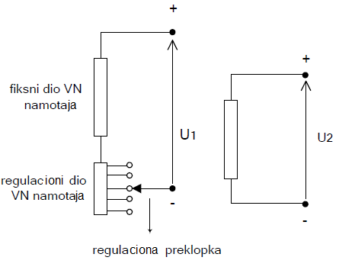

Slika 1. Izvedba namotaja regulacionog transformatora

Slika 1 prikazuje tehničku izvedbu primarnih namotaja sa regulacionom preklopkom:

* **Fiksni dio VN namotaja**: Glavni namotaji koji obezbjeđuju osnovnu transformaciju napona U1. Njihova funkcija je da prenose energiju sa primarne na sekundarnu stranu transformatora, obezbjeđujući stabilan osnovni prenosni odnos.
* **Regulacioni dio VN namotaja**: Dodatni namotaji dizajnirani za fino podešavanje prenosnog odnosa transformatora. Oni omogućavaju precizno održavanje željenog napona U2 na sekundaru transformatora.
* **Regulaciona preklopka**: Mehanički ili elektronski uređaj koji upravlja brojem efektivno korišćenih namotaja. Preklopka mijenja tačku povezivanja namotaja kako bi povećala ili smanjila efektivni broj namotaja na primarnoj strani, utičući na napon U1.

**Princip rada**:

* Preklopka radi u skokovima definisanim kao procenat naznačenog napona (npr. ±1,5% po koraku).
* Ovakav sistem omogućava prilagođavanje napona na sekundaru u realnom vremenu ili tokom sezonskih promjena u opterećenju.

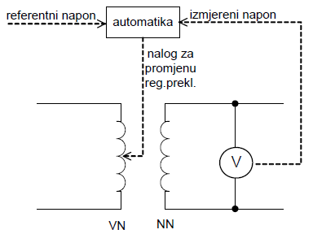

Slika 2. Sistem automatske regulacije napona

Na Slici 2 je prikazan princip automatske regulacije napona putem OLTC uređaja:

* **Referentni napon (Uref​)**: Definiše željeni napon U2​ na sekundarnoj strani transformatora. Ovaj napon predstavlja cilj koji sistem nastoji da održi.
* **Izmjereni napon (Uizmj​)**: Automatika kontinuirano mjeri stvarni napon U2​ na sekundaru pomoću voltmetra integrisanog u sistem.
* **Nalog za promjenu preklopke**: Kada izmjereni napon odstupi od referentnog napona za više od unaprijed definisane osjetljivosti (ΔU), automatika generiše signal za promjenu položaja regulacione preklopke na primarnoj strani transformatora.
* **Regulaciona preklopka**: Nalazi se na strani višeg napona (VN). Promjenom broja namotaja na VN strani (U1​) postiže se prilagođavanje napona U2​ na sekundarnoj strani transformatora.

Regulacija se aktivira kada je:

∣Uizmj−Uref∣>ΔUreag

gdje je ΔUreag zadana osjetljivost regulatora.

#### Specifikacije tipičnih transformatora

* **OLTC transformatori (npr. 110/35/10 kV):**
  + Naznačeni prenosni odnos: **110 ± 15 × 1,5% / 36,75 / 10,5 kV**.
  + Automatsko podešavanje napona u koracima od ±1,5%.
* **NLTC transformatori (npr. 35/10 kV):**
  + Naznačeni prenosni odnos: **35 ± 2 × 2,5% / 10,5 kV**.
  + Ručno podešavanje napona u beznaponskom stanju, sa koracima od ±2,5%.
* **NLTC transformatori (npr. 10/0,4 kV):**
  + Naznačeni prenosni odnos: **10/0,4 kV** ili **10/0,42 kV**.
  + Ručno podešavanje napona u koracima od ±2 × 2,5%.

#### Zaključak

Izvedba sistema za regulaciju napona u transformatorima temelji se na preciznom podešavanju prenosnog odnosa kroz regulacione namotaje i preklopke. OLTC transformatori omogućavaju kontinuiranu regulaciju napona na višim nivoima mreže (110/10 kV i 35/10 kV), dok NLTC transformatori pružaju osnovnu regulaciju za stabilne režime rada u niskonaponskim mrežama. Integracija ovih sistema sa SCADA i DMS platformama dodatno unapređuje pouzdanost i fleksibilnost mreža, omogućavajući dinamičko prilagođavanje mreže promjenjivim uslovima rada.

1. **Analiza regulacije napona uu distributivnim mrežama primjenom regulacionih transformatora (TR)**

Osnovni cilj regulacije su održavanje napona u porošačkim čvorovima što bliže nazivnom naponu, odnosno smanjenje odstupanja napona od nazivne vrijednosti.

Na Slici 4 ilustrovan je osnovni princip regulacije napona u elektrodistributivnoj mreži pomoću regulacionih transformatora.

**Transformator 110/10 kV** opremljen je uređajem za automatsku regulaciju napona pod opterećenjem (OLTC - On Load Tap Changer). Na taj način se postiglo je da:

* Primarni napon **najbližeg transformatora TS*1* 10/0,4 kV** iznosi nešto više od nazivnog napona (10,5 kV).
* **Transformator u sredini mrežeTS2** ima nazivni primarni napon (10,0 kV).
* **Najudaljeniji transformator** **TS3** ima primarni napon nešto niži od nazivnog (9,5 kV).

Razlike u naponima na primarima transformatora uzrokovane su padovima napona duž 10 kV voda, što je jasno prikazano na dijagramu napona duž 10 kV mreže. Ova postavka osigurava da prosječni napon u 10 kV mreži bude jednak nazivnom naponu (10 kV).

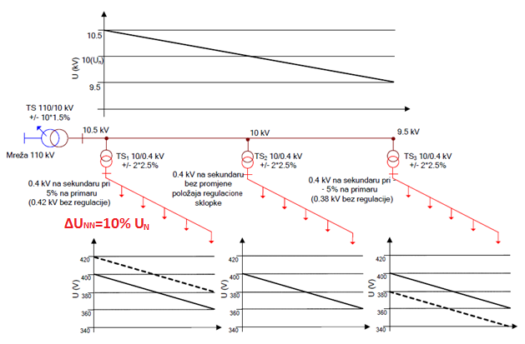*Slika 4. Regulacija napona preko regulacije prenosnih odnosa TR, pri srednjem opterećenju*

Dalja regulacija napona u NN mreži realizuje se preko tri **transformatora 10/0,4 kV**, nominalnog prenosnog odnosa 10 kV/0,4 kV10, sa mogućnošću **statičke regulacije bez opterećenja** (±2×2,5%). Ovi transformatori koriste regulacione preklopke za podešavanje napona, zavisno od opterećenja i udaljenosti od napojne tačke.

* **Nazivni režim:** Ako svi transformatori 10/0,4 kV rade sa nominalnim prenosnim odnosom:
* Sekundarni napon **prvog transformatora** TS1 iznosi 0,42 kV
* Sekundarni napon **srednjeg transformatora** TS2 iznosi 0,4 kV
* Sekundarni napon **zadnjeg transformatora** TS3 iznosi 0,38 kV.

Međutim, ovakva postavka dovodi do većih odstupanja napona kod krajnjih potrošača.

Adekvatnom postavkom pegulacionih preklopki, možeg ce naponi na sekundar kod svih transformatora podesiti na nazivnu vrijednost

* Ako se na **prvom transformatoru** TS1 regulaciona preklopka postavi na +5% (primar), sekundarni napon se smanjuje na 0,4 kV.
* Na drugom  **transformatoru** TS2 regulaciona preklopka ostaje na 0% , što obezbijeđuje nazivni sekundarni napon na 0,4 kV
* Ako se na **zadnjem transformatoru** preklopka postavi na −5% (primar), sekundarni napon se povećava na 0,4 kV.

Pravilnim podešavanjem regulacionih preklopki na transformatorima 10/0,4 , u zavisnosti od udaljenosti od napojne tačke i opterećenja niskonaponske mreže, osiguravaju se optimalni naponski uslovi kod krajnjih potrošača. Regulacija pomoću transformatora 110/10  V sa OLTC uređajem osigurava održavanje prosječnog napona u 10 kV mreži na nazivnoj vrijednosti, dok statička regulacija transformatora 10/0,4 kVomogućava precizno podešavanje napona na sekundaru za krajnje potrošače.

Na ovaj način, statička regulacija osigurava ravnomjerniju distribuciju napona duž mreže, smanjujući prevelike naponske razlike između potrošača blizu napojne tačke i onih na krajevima mreže.

Pravilnim podešavanjem regulacionih preklopki na transformatorima 10/0,4 kV/0,4kV, u zavisnosti od udaljenosti od napojne tačke i opterećenja niskonaponske mreže, osiguravaju se optimalni naponski uslovi kod krajnjih potrošača. Regulacija pomoću transformatora 110/10 osiguurava avanje prosječnog napona u 10 kV mreži na nazivnoj vrijednosti, dok statička regulacija transformatora 10/0,4 kV omogućava precizno podešavanje napona na sekundaru za krajnje potrošače.

Na tri donja dijagrama na Slici 4. prikazan je naponski profil niskonaponske mreže za slučajeve bez regulacije (crtkano) i sa regulacijom (puna linija).

Prema slici 4, pad napon na NN izvodima iznosi 10% nazivne vrijednosti, odnosno:

ΔU=0,1⋅400=40V.

Sekundarni naponi na transformatorima TS 10/0,4 kV iznose:

* Bez regulacije: TS1 = 420 , TS2 = 400  i TS3 = 380 V
* Sa regulacijom: svi sekundarni naponi podešeni na 400 V

### ****Vrijednosti napona na kraju NN izvoda****

#### **Bez regulacije:**

* **TS1 (najbliži transformator):** U21=U1- ΔU =420−40=380 V.
* **TS2 (srednji transformator):** U22=400−40=360 V.
* TS3 (najudaljeniji transformator): U23=400−40=360 V.

#### **Sa regulacijom**:****

* **TS1 (najbliži transformator):** U21=U11- ΔU =400−40=360 V.
* **TS2 (srednji transformator):** U22=400−40=360 V.
* TS3 (najudaljeniji transformator): U23=400−40=360 V.

**Zaključak:**

* U slučaju bez regulacije:
  + Niskonaponski potrošači napajani iz prvog transformatora TS1 imaju napon u rasponu **380–420 V**, sa prosječnom vrijednošću od 400 V.
  + Niskonaponski potrošači napajani iz zadnjeg transformatora TS3 imaju napon u rasponu **340–380 V**, sa prosječnom vrijednošću od 360 V.
* U slučaju sa regulacijom**:**
  + Svi niskonaponski potrošači napajani iz transformatora TS1, TS2 i TS3 imaju napon u rasponu **360–400 V**, sa prosječnom vrijednošću od 380 , što je u skladu sa starom nominalnom vrijednošću napona na NN mreži (380 V) onosno dozvoljenim padom napona od -5%.

U oba slučaja, kad se računa prosjek napona na svim potrošačima, dobije se ista vrijednost (380 V, stara vrijednost nazivnog napona na NN), ali su odstupanja daleko veća u slučaju da se na svim transformatorima 10/0.4 kV ostavi nazivni prenosni odnos. Dakle, pravilnim odabirom položaja regulacione preklopke u TS 10/0.4, zavisno od udaljenosti od napojne tačke i opterećenju niskonaponske mreže, mogu se teoretski postići prosječno optimalne naponske prilike kod potrošača.

***Napomena***

Dodatni je problem što opisana situacija vrijedi za određeni nivo potrošnje, koji se tokom dana mijenja, a također i tokom godine. Smanjenjem potrošnje naponi će rasti u srednjenaponskoj i niskonaponskoj mreži. Također će povećanjem potrošnje naponi padati, tako da će naponi pojedinih potrošača varirati u određenim granicama, i to najviše na najudaljenijim potrošačima. Transformator 110/x i dalje drži zadani napon od 10.5 kV na sekundaru, ali dalje u mreži varijacije napona rastu. Isto vrijedi za niskonaponsku mrežu. To je prikazano na Slici 5, s naponskim profilima za minimalno i maksimalno opterećenje mreže, tako da područje između u stvari prikazuje raspon napona u pojedinoj tački mreže.

Sa Slike 5 je vidljivo da u slučaju veće varijacije potrošnje ovakav način regulacije napona nije baš najbolji, budući da u niskonaponskoj mreži napajanoj iz krajnjih trafostanica varijacije napona mogu biti vrlo velike.

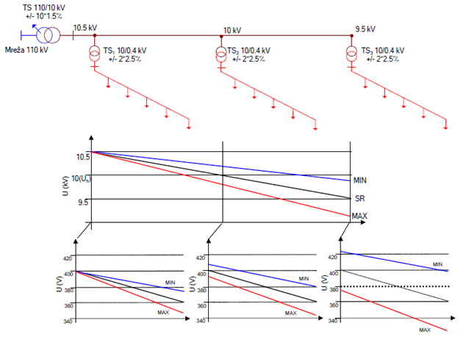

*Slika 5: Naponske prilike pri varijaciji potrošnje od minimalne do maksimalne, uz održavanje konstantnog napona na sekundaru TS 110/10 kV*

Bolje bi rješenje bilo kad bi se napon na sekundaru TS 110/10 kV regulisao na način da održava konstantan napon negdje na sredini srednjenaponske mreže umjesto na početku. Npr. da se na sredini srednjenaponskog voda (s obzirom na opterećenje) održava konstantan (nazivni) napon.

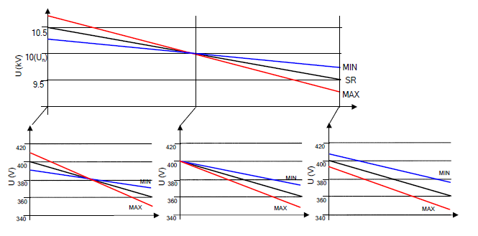

*Slika 6: Naponske prilike pri varijaciji potrošnje od minimalne do maksimalne, uz održavanje konstantnog napona na sredini voda 10kV*

U tom slučaju naponske prilike u mreži, pri varijaciji potrošnje od minimalne do maksimalne, izgledale bi približno kao na Slici 6. Jasno, ovakvo rješenje je teže i skuplje izvesti u praksi. Također, postoji tehnički problem vezan za različite karakteristike (dužine, opterećenja) izvoda 10 kV koji se napajaju iz TS 110/10 kV, tako da bi ovakvo rješenje bilo izvodivo samo u slučaju da postoji samo jedan izvod 10 kV ili da su svi približno podjednakih karakteristika

Jedno od rješenja koje se primjenjuje je automatska regulacija napona na transformatoru 110/x kV. Zavisno od potrošnje: ne održava se uvijek konstantni napon, već se napon prilagođava opterećenju mreže. Za vrijeme visokih opterećenja (veći padovi napona u mreži) napon na sekundaru transformatora 110/10 kV održava se na maksimalno dozvoljenoj vrijednosti (npr. 10.8 kV) kako bi se „pokrili” padovi napona u dubini mreže. Za vrijeme niskih opterećenja mreže, napon na sekundaru transformatora 110/10 održava se na nešto nižoj vrijednosti (npr. 10.2 kV), kako bi se onemogućilo povećanje napona u NN mrežama napajanih s krajnjih TS 10/0.4 kV kod koji je statičkom regulacijom podešeno povećanje napona.

1. Zadatak

Za distributivnu mrežu prikazan na Slici, regulacija napona se ostvaruuje pomoću TR 110/10 kV automatsku regulaciju napona pod opterećenjem (OLTC - On Load Tap Changer) i preko TR 10/0,4 kV sa **statičkom regulacijom bez opterećenja** (±2×2,5%).

a) Odrediti napone na kraju NN izvoda za nazivni prenosni odnos TR 10/0,4 kV.

b) Podesiti prenosne odnose TR 10/0,4 kV tako da krajnji naponi na NN strani budu u opsegu [360–400] V.

c) Nacrtati naponske profile u NN mreži za slućaj bez regulacije (nazivni prenosni odnos) i za slučaj regulacije napona (podešeni prenosni odnos)

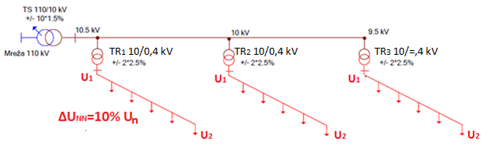

Slika: Distrbutivna mreža sa regulacionim TR

**!!! Za vježbu** Razmotriti slučaj da su TR 10/0.4 kV, prenosnog odnosa 10/0.42 kV sa beznaponskom regulacijom ±2×2.5%.

Dodatni načini regulacije napona u ED mreži je:

**Uzdužnim regulacionim transformatorima** (booster transformatori) na trasi srednjenaponskog voda (Slika 7), s jediničnim nazivnim prenosnim odnosom (npr. 10/10 kV), i regulacionim dijelom (npr. ±10x1%, tako da je u krajnjim položajima regulacione preklopke, prenosni odnos 9/10 kV onosno 11/10 kV

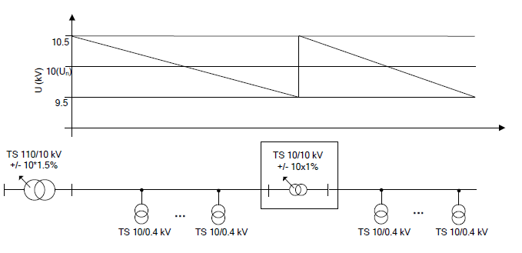

*Slika 7: Regulacija napona na srednjenaponskom vodu uzdužnim (booster) transformatorom*

**4. Paralelnom kompenzacijom**

**Da bi se smanjio pad napona tj. postigle povoljnije naponske prilike, potrebno je obezbijediti što veću vrijednost faktora snage - cos $φ$. To praktično znači prenos što manje reaktivne snage.**

To se ostvaruje **primjenom generatora reaktivne snage** (statičkih ili rotacionih) u paralelnom spoju, odnosno primjenom **tzv. PARALELNA ili OTOČNA kompenzacije.**

Paralelna kompenzacija se ostvaruje u blizini, idnosno neposredno kod potrošača- DISTRIBUTIVNA PRAKSA, ili u pogodnim čvornim tačkama mreže – PRENOSNA PRAKSA.

Kao uređaji za paralelnu kompenzaciju primjenjuju se sinhroni kompenzatori i **statički kondenzatori (BK)**

**Statički kondenzatori** (**baterije kondenzatora** – BK ) su najrasprostranjenije sredstvo za podešavanje napona (kompenzaciju) u distributivnoj praksi. Oni ostvaruju regulaciju napona proizvodnjom reaktivne snage u blizini ili kod samog potrošača, oslobađajući mrežu prenosa reaktivne snage, čime se smanjuje pad napona u tom dijelu mreže.

Sistemom BK se regulacija može ostvarivati i u stepenima uključenjem ili isključenjem pojedinih sekcija baterije kondenzatora (BK).

Kao što je rečeno, BK se primjenjuju i u rednoj kompenzaciji. Uslovi rada BK redne i paralelne kompenzacije se razlikuju. Prve su u pogonu pod naponom koji zavise od struje, a druge pod nominalnim naponom mreže.

BK su simetrični trofazni uređaji. One sadrže kondenzatore u svakoj fazi, koj mogu biti spojeni u spoj zvijezdu ili u spoj trougao (Slika 8.):

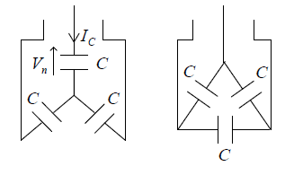

*Slika 8. Spoj KB u zvijezdu ili trougao*

KB se redovno rade u više „stepeni“, tj. na način da ukupni kapacitet čine nekoliko paralelno spojenih trofaznih grupa, tako da je moguće uključiti jedan ili više stepeni. Na taj način se dobije mogućnost odabira snage kondenzatorske baterije zavisno od potreba (tj. zavisno od reaktivne snage potrošača koji se kompenzuje). Uključivanje pojedine paralelne grupe/stepena kontroliše automatika, na način da se mjeri (promjenljiva) reaktivna snaga potrošača i uključuje najpovoljniji broj grupa, tako da ukupna snaga BK bude što bliža optimalnoj reaktivnoj snazi za kompenzaciju na željenu vrijednost faktora snage.

Bolja (i skuplja) varijanta je automatsko kontinualno upravljanje snagom BK pomoću tiristora (Slika 8.). Tiristorima upravlja regulator koji na osnovu izmjerenih vrijednosti snaga i unaprijed zadanih parametara određuje potrebnu veličinu kapacitivnosti (reaktivne snage) za preciznu kompenzaciju.

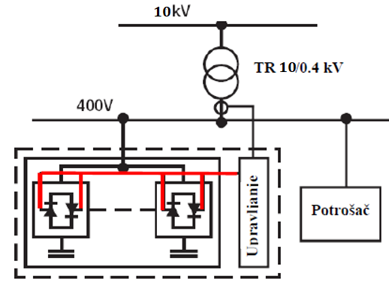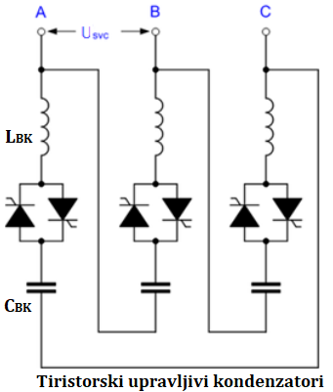

*Slika 9: Automatska regulacija snage BK (TSC – Thyristor switched capacitors)*

Uopšteno, kompenzacija reaktivne snage može biti:

* za pojedinačne potrošače (Slika 10 A),
* grupna (Slika 10 B), tj. kompenzacija reaktivne snage dijela mreže odnosno kompenzacija potrošnje reaktivne snage koju troši više potrošača u mreži, ali i sama mreža (gubici reaktivne snage na vodovima, a posebno transformatorima)

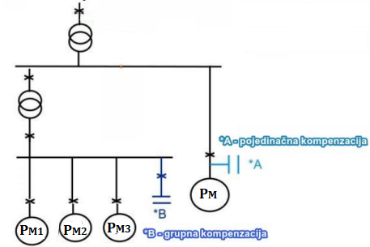

*Slika 10. Vrste kompenzacije*

Snaga trofazne BK je: ***𝑄BK = 3𝑈𝑓 2𝜔 C*** .

Što se tiče **mjesta ugradnje BK najbolje/najdjelotvornije je ugraditi što bliže potrošaču koji uzima iz mreže reaktivnu snagu**, budući se na taj način mreža maksimalno rasterećuje tokova reaktivnih snaga.

Kondenzatorske baterije se ugrađuju u trafostanicama VN/SN, SN/SN i SN/NN, i to najčešće na strani nižeg napona. Primjeri ugradnje BK prikazani su na Slici 11.

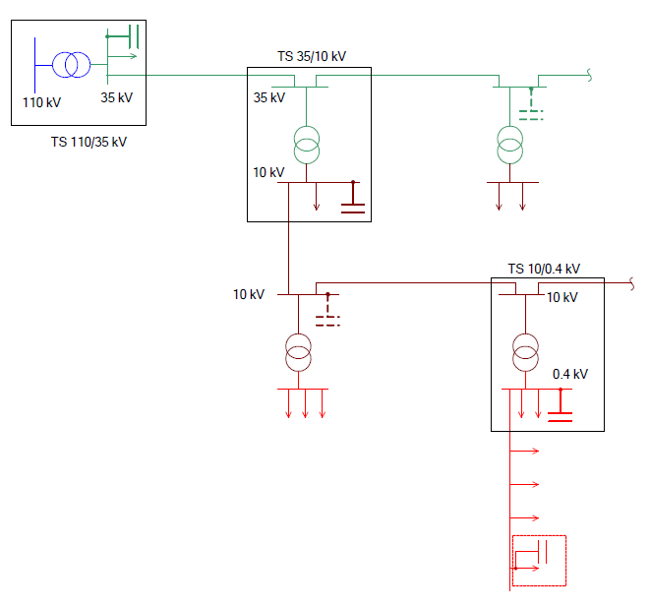

*Slika 11. Mjesta ugradnje kondenzatorskih baterija u mreži*

Kompenzacijom reaktivne snage:

* smanjuju se troškovi za reaktivnu energiju pojedinačno kompenzovanih potrošača,
* poboljšavaju se naponske prilike u mreži (smanjuju se padovi napona u mreži),
* smanjuje se strujno opterećenje elemenata mreže,
* smanjuju se gubici radne snage (energije) u mreži.

**Određivanje snage BK**

Posmatrajmo segment mreže kao na Slici 12.

U napojnoj tački (čvor 1) napon se održava (primjenom regulacionog TR) na konstantnu vrijednost  .

Na kraju voda je priključenja potrošnja snage i : i .

Na kraju voda, vrijednost napona  je i ispod je "željene vrijednosti"  .

Radi poboljšanja naponskih prilika u tački 2 (promjena napona  na  ) primjenjuje se paralelna kompenzacije sa BK priključenim u tački 2 (Slika. 9b).

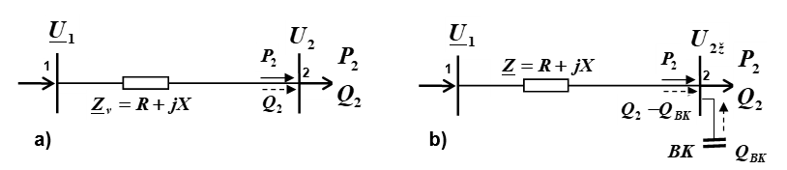

*Slika 12. a) bez kompenzacije b) sa paralelnom kompenzacijom*

Kao osnovno, postavlja se pitanje **izbora snage BK**, koja će obezbijediti "željenu vrijednost" napona u tački 2.

**Snaga paralelne kompenzacije,**

**bez uračunavanjem statičkih naponskih karakteristika**

Napon na početku voda bez kompenzacije (*Slika 12.a)*) je:



Napon na početku voda nakon paralelne (otočne) kompenzacije (Slika 12.b), odnosno nakon priključenjem BK na potrošačke sabirnice 2 je:



Napon na početku voda je isti u oba slučaja, pa možemo izjednačiti desne strane predhodnih izraza:

,

⇒

Snaga **paralelne (otočne) kompenzacije je** (izvesti izraz postepeno !!!):

.

Predhodni izraz važi, uz predpostavku da se **snaga potrošnje ne mijenja sa promjenom napona.**

Realno, snaga potrošnje se mijenja pri promjeni napona u tačku priključka potrošnje, u skladu sa statičkim naponskim karakteristikama.

**Snaga paralelne kompenzacije**

**sa uračunavanjem statičkih naponskih karakteristika**

Snaga potrošnje se mijenja sa promjenom napona, **u skladu sa statičkim naponskim karakteristikama**.

Napon na početku voda bez kompenzacije (*Slika9. a*) je:



Nakon paralelne kompenzacije, napon na kraju voda je .

Sa promjenom napona na vrijednost , mijenja se i snaga potrošnje, koju ćemo označiti sa : i .

Ta promjena je u skladu sa statičkim naponskim katrakteristikama sa koeficijentima samoregulacije :  i .

Ako su snage pri nazivnom (naznačenom) naponu  poznate :  i , promjene snaga pri naponu  i  su :

 ,  i , .

Odavde se dobijaju vrijednosti aktivnih i reaktivnih snaga pri naponima  i :

 , 

i

 , .

Napon na početku voda nakon paralelne (otočne) komprnzacije (*Slika 9.b*), odnosno nakon priključenjem baterije kondenzatora na potrošačke sabirnice 2 je:



Napon na početku voda je konstantan, pa važi:

.

Snaga **paralelne (otočne) kompenzacije je** (izvesti izraz postepeno !!!) **je**:

.

Uvrštavanjem predhodnih izraza za snage, dobijamo (izvesti izraz postepeno !!!) izraz za **snagu paralelne (otočne) kompenzacije, sa uračunavanjem statičkih naponskih karakteristika:**



Izvedeni izrazi za snage otočne kompenzacije (npr. snaga paralelno priključene BK), vrijede za napone koji vlada na sabirnicama priključenja, a to je napon .

Snaga se bira prema nazivnom naponu , u skladu sa: .

**Praktični primjeri za određivanje potrebne snage uređaja za kompenzaciju**

**a) Prema vrijednosti faktora snage**

ED poduzeća u elektroenergetskoj saglasnosti za priključak novih potrošača zahtjevaju da faktor snage cosϕ bude u granicama 0,95 induktivno. Stoga u projektu elektroenergetskih instalacija za nove objekte treba predvidjeti uređaj za kompenzaciju jalove snage.

Potrebnu snagu uređaja za kompenzaciju reaktivne snage možemo izračunati iz sljedećih podataka:

* vršna snaga P (kW)
* faktor snage postrojenja za koje vršimo kompenzaciju (cosϕ1 )
* faktor snage kojeg želimo postići kompenzacijom (cosϕ2 )

Snaga uređaja za kompenzaciju Q BK(kVar) izračuna se kao: ***QBK = P (tan ϕ1- tan ϕ2***)

Faktor snage postrojenja (potrošača) za koje vršimo kompenzaciju (cosϕ1) zavisi od vrste i režima rada potrošača. Može se uzeti iz podataka datih u tabelama:

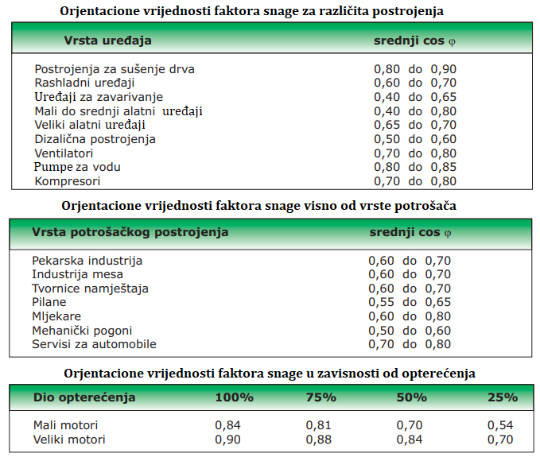

Kompenzacijom najčešće želimo postići faktor snage od oko 0,95. Za e liminiranje plaćanja prekomjerno preuzete reaktivne energije dovoljno je postići cos =0,95.

Da bi imali rezervu u snazi kompenzacionog uređaja za eventualno proširenje potrošačkog postrojenja, te zbog opadanja kapaciteta kondenzatora uslijed starenja, preporučljivo je u projektu dimenzionirati automatski kompenzacijski uređaj za nešto veći faktor snage, npr. cos =0,99 ili 1.

Primjeri proračuna potrebne snage BK, dati su u narednoj tabeli.

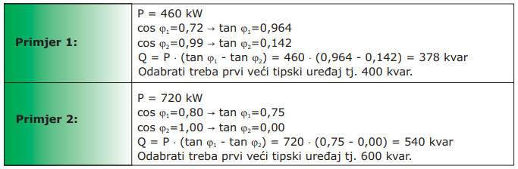

**b) Prema računu za električnu energiju**

Najčeščće su tarifni stavovi na nivou distribucije takvi da se, za ostalu potrošnju i industrijske potrošače, na mjesečnom računu za isporučenu (potrošenu) električnu energiju možemo pročitati:

* aktivna energija (kWh)
* reaktivna energija (kVArh)
* prekomjerno preuzeta reaktivna energija (kVArh)
* snaga (kW)
* faktor snage cos (na računima nekih distributivnih područja)

Prema Tarifnom sistemu prekomjerno preuzeta jalova energija (kVArh) je pozitivna razlika između stvarno preuzete reaktivne energije i reaktivne energije koja odgovara faktoru snage cos = 0,95, odnosno to je preuzeta reaktivna energija koja prelazi 33% preuzete aktivne energije.

Iz računa za struju uzmu se vrijednosti za snaguaktivnu i reaktivnu energiju:

Primjeri proračuna prikazani su u narednim tabelama.

